Отчёт по Всероссийской антинаркотической акции

« Сообщи ,где торгуют смертью***»***

***в МБОУ ООШ ст.Ново-Осетинской***

С 14 ноября по 19 ноября в МБОУ ООШ ст.Ново-Осетинской среди обучающихся 5-9 классов состоялся ***конкурс плакатов*** в честь II этапа Всероссийской антинаркотической акции « Сообщи ,где торгуют смертью***»***. Самым важным в конкурсе было сформировать у детей представление о том, что главным в жизни любого человека является семья, что только с помощью родных и близких можно преодолеть любые трудности. Ребята во время выполнения рисунков, сделали очень важные выводы, что из-за пристрастия к пагубным привычкам многие люди теряют самое главное, что есть в жизни, это семью, поэтому, никогда не нужно идти на поводу у пагубных пристрастий или под влиянием дурных примеров. Семья всегда должна стоять у человека на первом месте.

Хочется особо отметить, что ребята всерьёз отнеслись к такому заданию, каждый из них в своём рисунке сумел передать главное, что спорт – это жизнь, нельзя поддаваться пагубным привычкам.

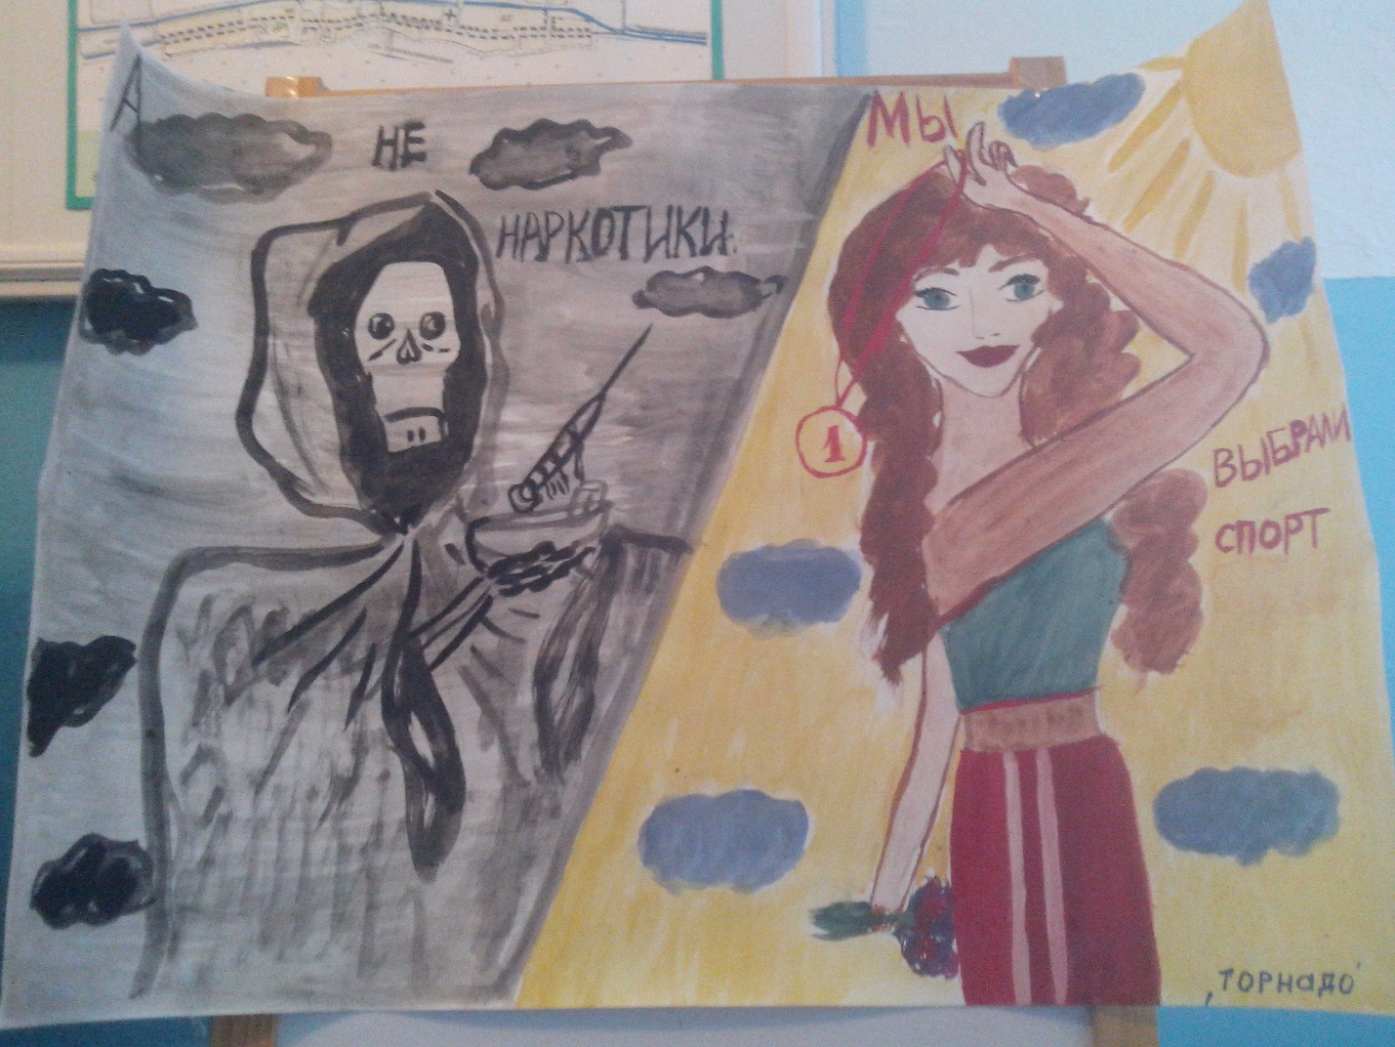

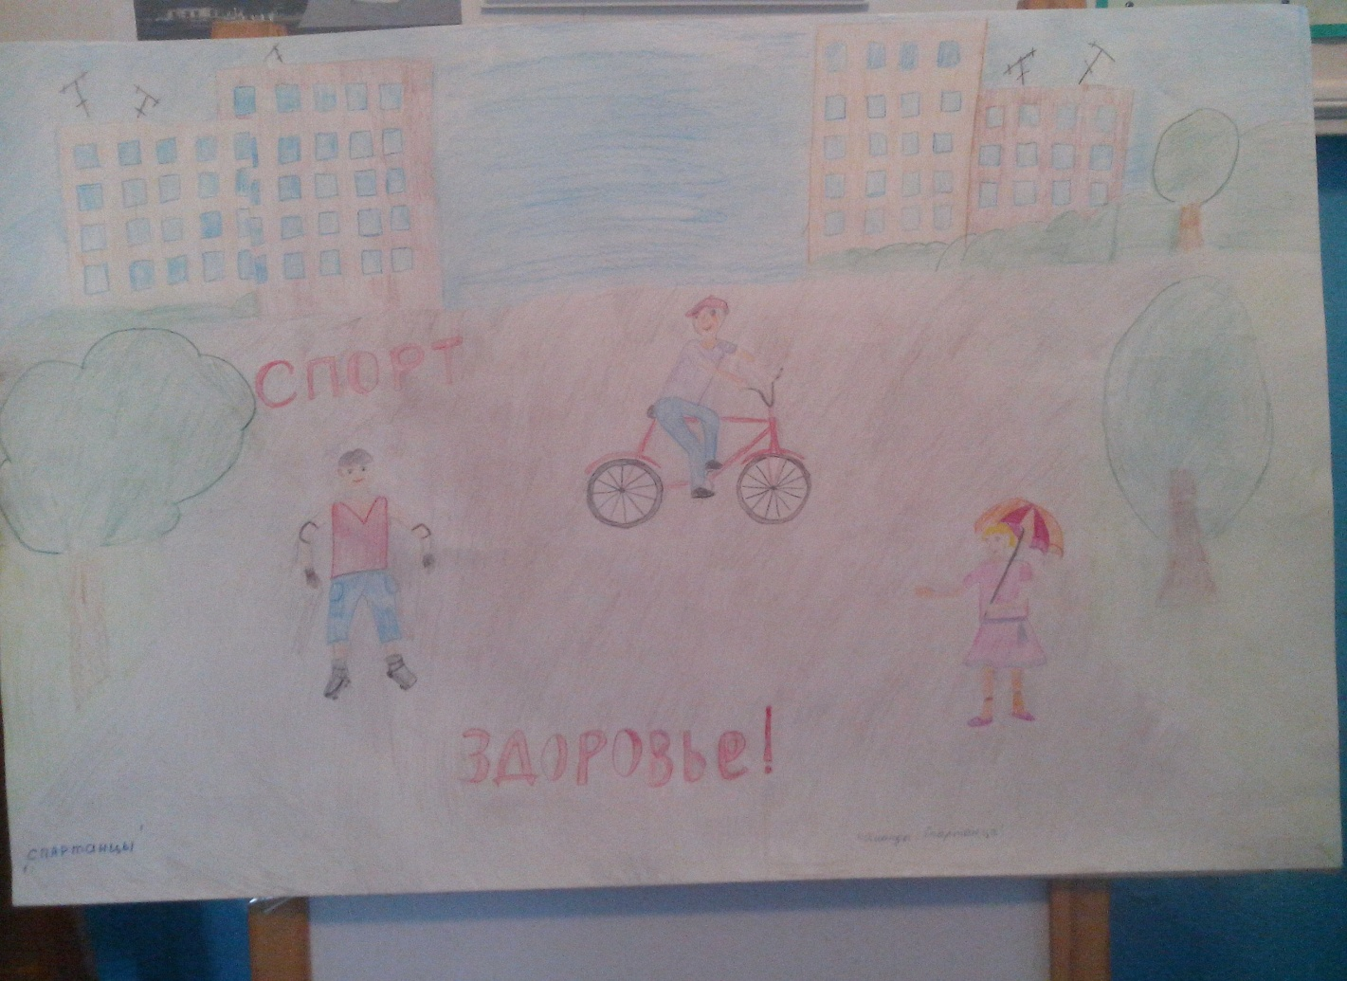

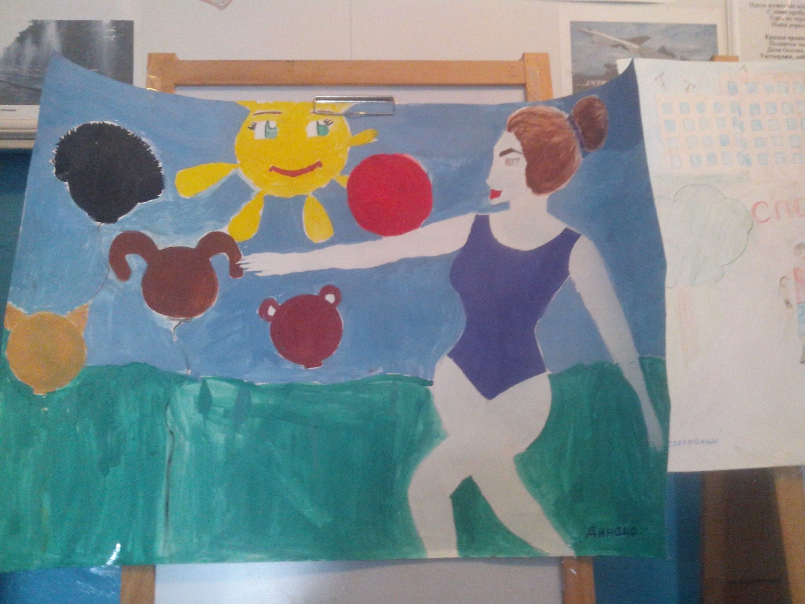

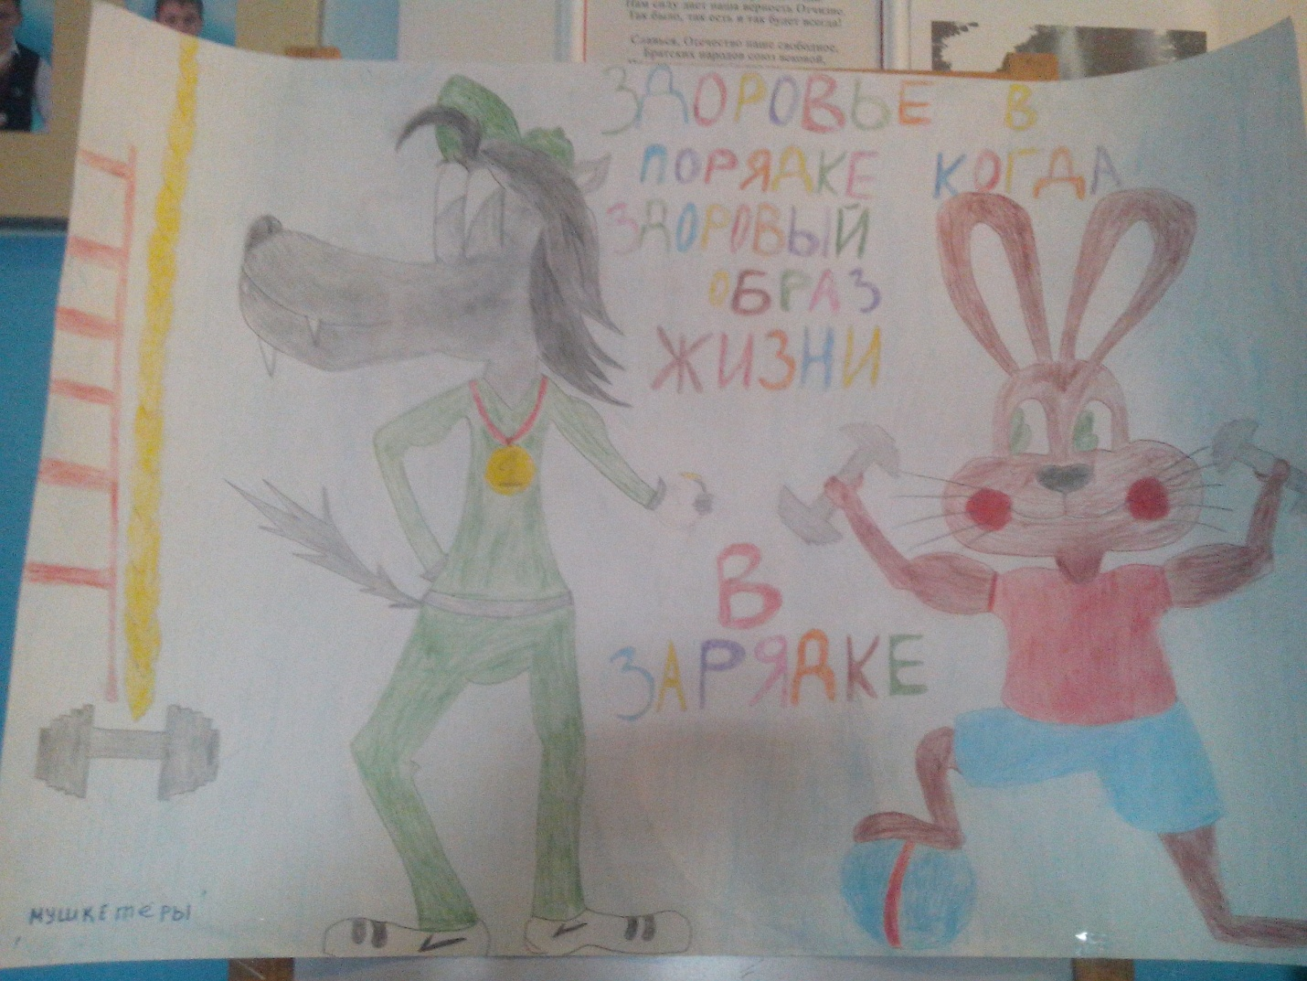

Педагог-организатор: Мещерякова В.Н.